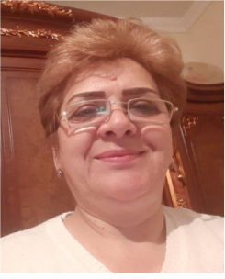
Р Е З Ю М Е
Хасанова Джамиля Касымовна +998902515878
25.09.1960 59 лет
проживаю в г. Самарканд Узбекистан
е-майл: jamilya88888@gmail.com
Образование:
Высшее - преподаватель русского языка
Нутрициолог-Международный Медицинский университет
им. П.Лулумбы, Академия Здоровья
Опыт работы:
Учительница русского языка -1982г по1994 год, методист РайОНО с 1994 по 1996 г,
председатель райкома профсоюзов работников образования и науки с 1996 по 2006г,
партнёр-нутрициолог компании Коралловый Клуб.
Умения и навыки:
-пользователь ПК; - делопроизводство;
-оргтехника (ксерокс, принтер, сканер)
-Е-net, e mail;
-Водительские права, стаж 28 лет;
-Выполнение поручений руководителя;
Личные качества:
-активность, внимательность, коммуникабельность, умение работать с людьми,
Ответственность, усидчивость, быстрая обучаемость, умение работать в команде,
Пунктуальность, вредных привычек не имею.

